东睦新材料股份有限公司

宁波工厂MES项目

FDS文档

**批准：**日期：

**审核：**日期：

**编写：**日期：

**审批签字**

|  |  |  |
| --- | --- | --- |
| **角色组** | **部门** | **签字** |
| 领导组 |  |  |
|  |  |
|  |  |
|  |  |
| 业务组 |  |  |
|  |  |
|  |  |
|  |  |
|  |  |
|  |  |
|  |  |
|  |  |
| 项目管理组 |  |  |
|  |  |
|  |  |
|  |  |

**文档控制**

|  |  |  |  |  |
| --- | --- | --- | --- | --- |
| 版次 | 时间 | 修改内容 | 修改人 | 发起人 |
|  |  |  |  |  |
|  |  |  |  |  |
|  |  |  |  |  |
|  |  |  |  |  |
|  |  |  |  |  |

**注：**初始版次为V1.0，若对文档内容作了细节修改，则升级小版本，如V1.0→V1.1；若对文档框架调整或内容大幅调整，则升级大版本，如：V1.0→V2.1。

目录

1 详细方案 1

1.1 工单（主计划）管理 1

1.1.1 主计划管理 1

1.1.2 工单管理 4

1.1.3 数据说明（提供） 6

# 详细方案

## 生产执行

### 成形

#### 功能流程图

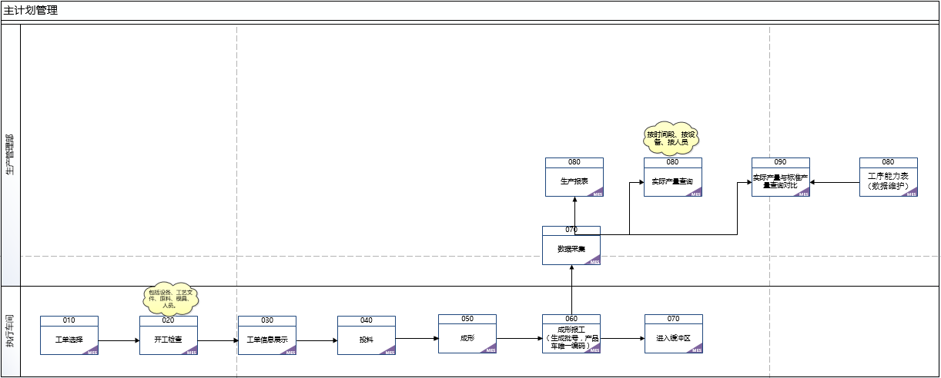

#### 功能用例表

|  |  |  |  |  |  |
| --- | --- | --- | --- | --- | --- |
| **BPD编号** | **功能名称** | **功能描述** | **部门** | **类型** | **URS编号** |
|  | 工单选择 | 工单计划页面中选中要执行的工单 | IT | UI |  |
|  | 工单信息展示 | 工单计划页面中将选中要执行的工单信息展示在表格中 | IT | UI |  |
|  | 成形报工 | 成形工序结束时发出信号；报工时关联成形预定义的容器号（产品车） | IT | 服务 |  |
|  | 数据采集 | 将每一台成形机生产过程中产生的数据（如：产品批号，数量，原料批号，日期，操作工，机台号等）收集 | IT | 服务 |  |
|  | 生产报表 | 将采集到的数据生成产量报表 | IT | UI |  |
|  | 实际产量查询 | 按时间段、按设备、按人员等信息查询周期范围内的产量 | IT | UI |  |
|  | 实际产量与标准产量查询对比 | 按时间段、按设备、按人员等信息查询的周期范围内的产量与工序能力表中维护的计划产量对比 | IT | UI |  |

#### 数据说明

**主计划数据说明：**

|  |  |  |
| --- | --- | --- |
| **编号** | **字段** | **备注** |
|  |  |  |
|  |  |  |
|  |  |  |
|  |  |  |
|  |  |  |
|  |  |  |
|  |  |  |
|  |  |  |
|  |  |  |
|  |  |  |
|  |  |  |

#### 假设及限制

| **编号** | **类型** | **描述** |
| --- | --- | --- |
| 1 | 限制 |  |
| 2 | 假设 |  |
| 3 | 假设 |  |

### 后工序

#### 功能流程图

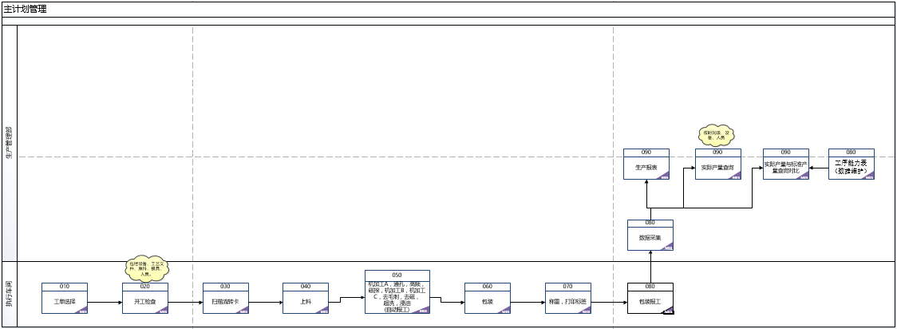

#### 功能用例表

|  |  |  |  |  |  |
| --- | --- | --- | --- | --- | --- |
| **BPD编号** | **功能名称** | **功能描述** | **部门** | **类型** | **URS编号** |
|  | 工单选择 | 工单计划页面中选中要执行的工单 | IT | UI |  |
|  | 机加 | 生产过程中小的工序报工 | IT | 服务 |  |
|  | 包装打印 | 将成品按照对应的包装方式打包，按模板打印出标签 | IT | UI |  |
|  | 数据采集 | 将每一台设备生产过程中产生的数据（如：产品批号，数量，原料批号，日期，操作工，机台号等）收集 | IT | 服务 |  |
|  | 生产报表 | 将采集到的数据生成产量报表 | IT | 服务 |  |
|  | 实际产量查询 | 按时间段、按设备、按人员等信息查询周期范围内的产量 | IT | UI |  |
|  | 实际产量与标准产量查询对比 | 按时间段、按设备、按人员等信息查询的周期范围内的产量与工序能力表中维护的计划产量对比 | IT | UI |  |

#### 数据说明

**主工单数据说明：**

|  |  |  |
| --- | --- | --- |
| **编号** | **字段** | **备注** |
|  | 计划开始时间 |  |
|  | 计划完成时间 |  |
|  | 实际开始时间 |  |
|  | 实际完成时间 |  |
|  | 工单号 |  |
|  | 工单类型 |  |
|  | 车间 |  |
|  | 生产线 |  |
|  | 设备 |  |
|  | 工艺流程 |  |

#### 假设及限制

| **编号** | **类型** | **描述** |
| --- | --- | --- |
|  | 限制 |  |
|  | 假设 |  |
|  | 假设 |  |
|  | 假设 |  |

### 数据说明（提供）

**主计划数据说明：**

|  |  |  |
| --- | --- | --- |
| **编号** | **字段** | **备注** |
|  |  |  |
|  |  |  |
|  |  |  |
|  |  |  |
|  |  |  |
|  |  |  |
|  |  |  |
|  |  |  |
|  |  |  |
|  |  |  |
|  |  |  |
|  |  |  |
|  |  |  |
|  |  |  |
|  |  |  |
|  |  |  |

**销售订单数据说明：**

|  |  |  |
| --- | --- | --- |
| **编号** | **字段** | **备注** |
|  |  |  |
|  |  |  |
|  |  |  |
|  |  |  |
|  |  |  |
|  |  |  |
|  |  |  |
|  |  |  |
|  |  |  |
|  |  |  |
|  |  |  |
|  |  |  |
|  |  |  |
|  |  |  |
|  |  |  |
|  |  |  |

**主工单数据说明：**

|  |  |  |
| --- | --- | --- |
| **编号** | **字段** | **备注** |
|  |  |  |
|  |  |  |
|  |  |  |
|  |  |  |
|  |  |  |
|  |  |  |
|  |  |  |
|  |  |  |
|  |  |  |
|  |  |  |
|  |  |  |
|  |  |  |
|  |  |  |
|  |  |  |
|  |  |  |
|  |  |  |

**工艺路线说明：**

|  |  |  |
| --- | --- | --- |
| **编号** | **字段** | **备注** |
|  |  |  |
|  |  |  |
|  |  |  |
|  |  |  |
|  |  |  |
|  |  |  |
|  |  |  |
|  |  |  |
|  |  |  |
|  |  |  |
|  |  |  |
|  |  |  |
|  |  |  |
|  |  |  |
|  |  |  |
|  |  |  |

**BOM数据说明：**

|  |  |  |
| --- | --- | --- |
| **编号** | **字段** | **备注** |
|  |  |  |
|  |  |  |
|  |  |  |
|  |  |  |
|  |  |  |
|  |  |  |
|  |  |  |
|  |  |  |
|  |  |  |
|  |  |  |
|  |  |  |
|  |  |  |
|  |  |  |
|  |  |  |
|  |  |  |
|  |  |  |

**销售库存数据说明：**

|  |  |  |
| --- | --- | --- |
| **编号** | **字段** | **备注** |
|  |  |  |
|  |  |  |
|  |  |  |
|  |  |  |
|  |  |  |
|  |  |  |
|  |  |  |
|  |  |  |
|  |  |  |
|  |  |  |
|  |  |  |
|  |  |  |
|  |  |  |
|  |  |  |
|  |  |  |
|  |  |  |